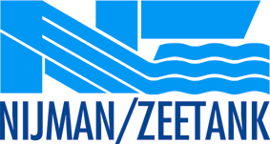

Firma transportowa Nijman/Zeetank International Transport Sp. z o.o.
w Sandomierzu poszukuje kandydatów na stanowisko

ELEKTROMECHANIK SAMOCHODOWY

Miejsce pracy: Sandomierz

Poszukujemy osoby
• z wykształceniem i zainteresowaniami kierunkowymi
• dyspozycyjnej
- dynamicznej
• mile widziane doświadczenie zawodowe

Osoby zainteresowane prosimy o przesłanie aplikacji na adres mailowy: praca@nijman-zeetank.pl z opisem w tytule wiadomości ELEKTROMECHANIK lub kontakt pod numerem tel. 015/ 83 35 141.

